LAPORAN AKTIVITI JULAI 2017
PI1M KG MERAPOH

ITEM  JENIS | INFORMATION  MAKLUMAT | NOTES  NOTA
Name of event  Nama acara / program | KELAS KEMAHIRAN KOMPUTER (CARA MEMBUAT RESUME)
Date & Time  Tarikh & Masa | 06 Julai 2017 09.30 am-11.00am
Location  Lokasi | PI1M KG MERAPOH
Purpose  Tujuan | -Membantu pelajar meningkatkan kemahiran menggunakan Microsoft Office 2010 dalam membuat resume terkini untuk memohon pekerjaan
Details of recipients  Butiran Penerima | 960126065773 WAN MOHD ALIF AMIRUL HAFIZAN BIN WAN MOHD RAFIEDIN
Details of contribution  Butir-butir berkaitan dengan aktiviti | -petugas membimbing pelajar mencari format terkini untuk membuat resume  -petugas memberi peneranagan tentang butiran dan caran membuat resume dengan betul yang boleh menarik perhatian majikan
Benefits of the contribution  Kebaikan / kelebihan aktiviti | -meningkatkan kemahiran computer di dalam diri pelajar  -membantu pelajar membuat resume dengan cara yang betul
Name of VIP  Nama VIP | -
Name of guest VIP  Nama tetamu daripada VIP | -
Main execution  Pelaksanaan aktiviti utama | - Pelajar diberi penernagan ringkas ttg funsi setiap Microsoft Office 2010  - Pelajar dibimbing oleh petugas dalam mencari format terkini yang diperlukan untuk membuat resume  - Pelajar dibantu oleh petugas untuk mengisi butiran diri di dalm resume
Supporting activities  Aktiviti Sokongan | -
Other participants  Peserta Lain | -
Photo caption  Keterangan gambar | 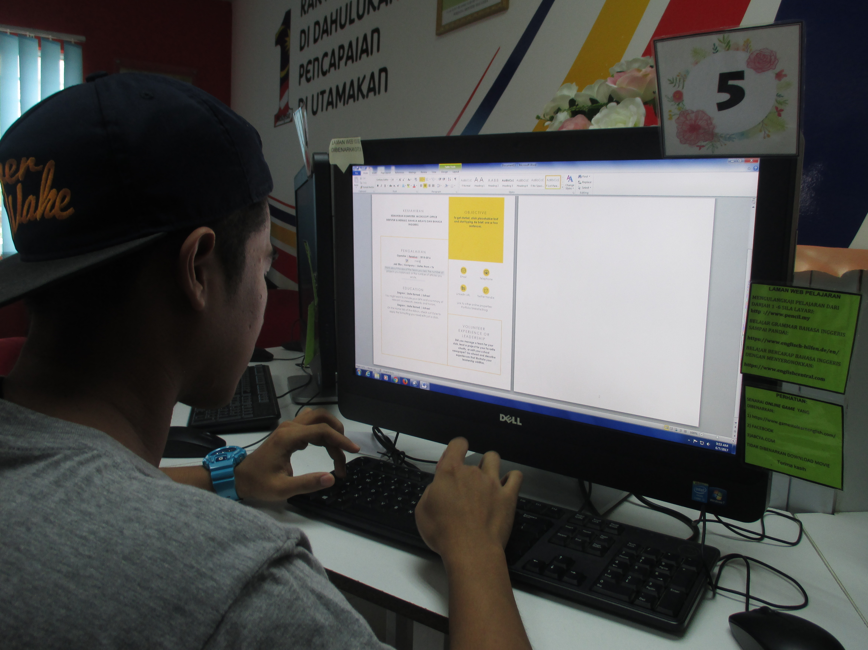  Para peserta dberii tunjuk ajar untuk menggunakan Microsoft Word untuk membuat resume  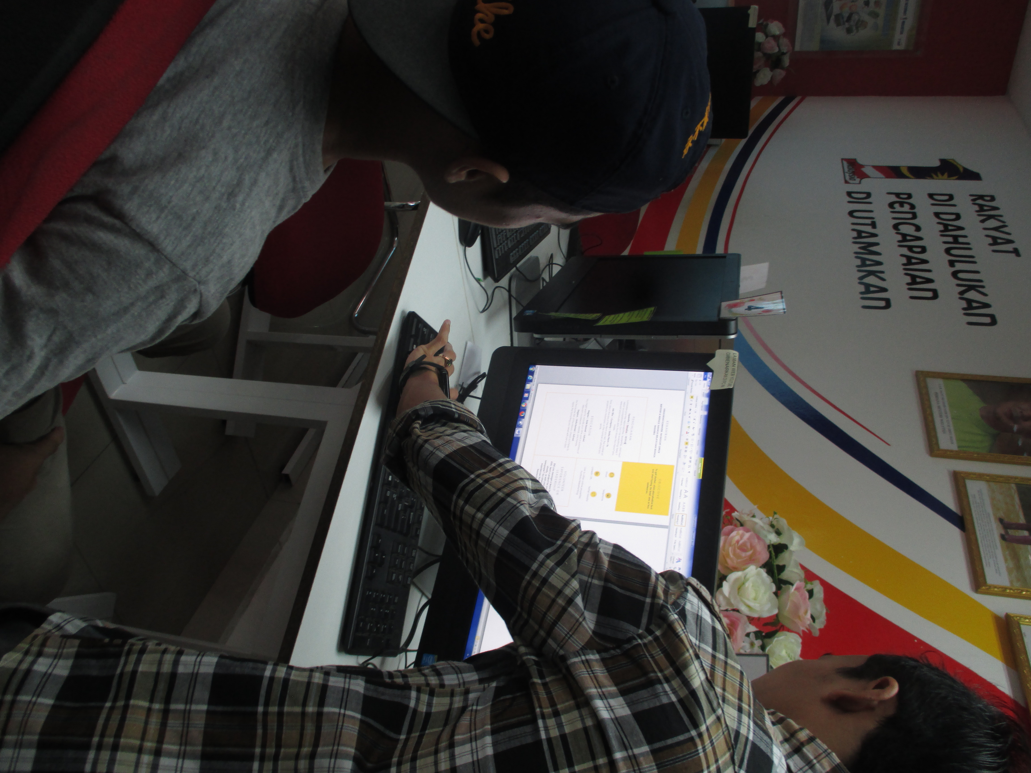  Pelajar dibimbing oleh petugas dalam mengisi butiran yang diperlukan | Make sure to match photos with caption  Pastikan gambar sepadan dengan keterangan
Photo caption names  Keterangan gambar berserta nama | -
Translation  Terjemahan | -
Supporting documents  Dokumen Sokongan |  | Enclose as attachment  Sebagai lampiran

PLEASE SUBMIT YOUR WRITTEN REPORT & PHOTOS BASED ON THIS GUIDE TO THE CONTENT APPLICATION DEVELOPMENT DEPARTMENT WITHIN ONE WEEK OF THE EVENT

SILA KEMUKAKAN LAPORAN BERTULIS & GAMBAR-GAMBAR BERLANDASKAN PANDUAN YANG DIBERIKAN DAN HANTAR KE JABATAN PEMBANGUNAN APLIKASI KANDUNGAN DALAM TEMPOH SEMINGGU SELEPAS ACARA / PROGRAM BERLANGSUNG

